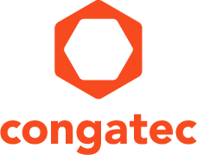
Leserkontakt: | Pressekontakt:
congatec AG | SAMS Network
Christian Eder | Michael Hennen
Telefon: +49-991-2700-0 | Telefon: +49-2405-4526720
info@congatec.com  www.congatec.com | info@sams-network.com  www.sams-network.com

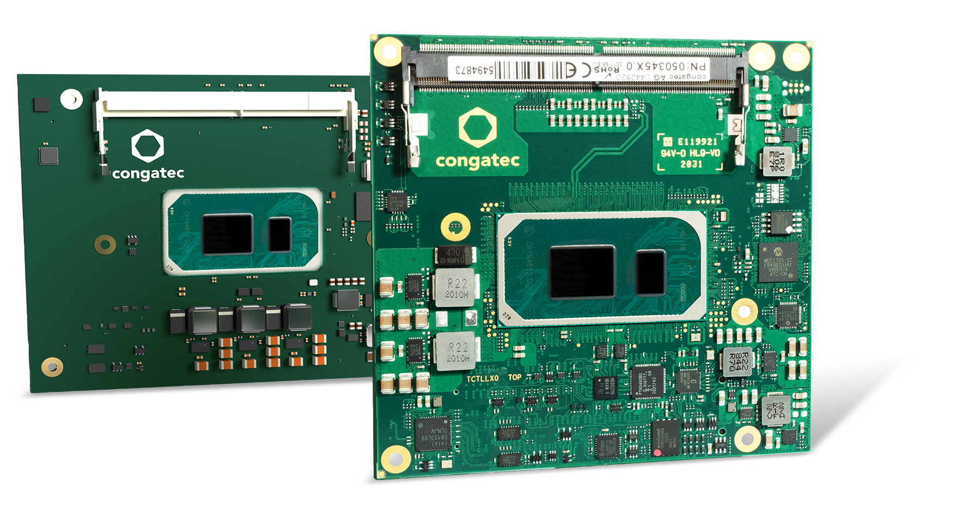
Text und Foto verfügbar: https://www.congatec.com/de/congatec/pressemitteilungen.html
Pressemitteilung
congatec befeuert die Markteinführung von 11. Generation der Intel® Core™ Prozessoren mit zwei äußerst attraktiven neuen Designoptionen

Erstmals COM-HPC und COM Express der nächsten Generation

Deggendorf, 03. September 2020 * * * Parallel zur Markteinführung der 11. Generation der Intel® Core™ Prozessoren (früherer Codename „Tiger Lake“), kündigt congatec – ein führender Anbieter von Embedded Computer Technologie – die Verfügbarkeit seiner ersten COM-HPC Client Size A Module und COM Express Compact Computer-on-Module der nächsten Generation an. Das eröffnet Entwicklern die Wahl, die Performance ihrer bestehenden Systeme weiter zu skalieren oder eine neue Produktgeneration auf Basis des umfangreicheren Schnittstellenangebots von COM-HPC zu entwickeln. OEMs profitieren von erheblichen Performancesteigerungen sowie von zahlreichen Verbesserungen bei der Kommunikation, die die neuen Module auf Basis der 11. Generation der Intel Core Prozessoren für den High-End-Computing-Sektor bieten. Typische Anwendungen finden sich in unterschiedlichen High-End-Lösungen – angefangen bei Embedded-Systemen und Edge-Computing-Knoten über Netzwerk-Hubs und lokalen Fog-Rechenzentren bis hin zu Infrastruktur-Appliances im Kernnetz und robusten zentralen Cloud-Rechenzentren für kritische Regierungsanwendungen.

“Die neuen congatec Module auf Basis der 11. Generation der Intel Core Prozessoren bieten kritischen Applikationen eine hoch-performante CPU-/GPU-Rechenleistung mit integrierter KI-Beschleunigung, die für eine schnelle Daten- und Bildverarbeitung erforderlich sind“, erklärt Gerhard Edi, CTO bei congatec. Die Highlights der 11. Generation der Intel Prozessoren liegen in dem massiven Leistungsschub der CPU, dem schnellem DDR4 Speicher und einem enormen Bandbreitenzuwachs durch PCIe Gen 4 und USB 4.0. Diese Performancesteigerungen werden durch wichtige Features für vernetzte Edge-Computer ergänzt – wie conagtec’s Virtualisierungssupport für Hypervisor-Technologien, wie sie beispielsweise Real-Time Systems bietet. All das kommt in einem energieeffizienten Package auf Basis von Intels SuperFin Technologie mit optimiertem Energiebedarf und hoher Packungsdichte, was bei gegebenem Thermalbudget sogar nochmals mehr Rechenleistung bietet.

Die Vorteile der Auswahlmöglichkeiten
„Zum ersten Mal haben Entwickler die Wahl, sich für COM Express oder COM-HPC zu entscheiden. Beide Formfaktoren bieten einzigartige Vorteile. So verwenden wir beispielsweise bei COM Express einen verbesserten Next-Gen-Konnektor, von dem mehr Bandbreite zu erwarten ist, als bislang möglich war. Das ist insbesondere für Entwickler wichtig, die bandbreitenstarke Interfaces wie PCIe Gen 4 nutzen wollen. Entwickler, die auf COM-HPC setzen, profitieren von einem deutlichen Mehr an High-Speed Schnittstellen, die über insgesamt 800 Pins bereitgestellt werden. Das sind nahezu doppelt so viele Pins, wie sie COM Express Type 6 Module mit ihren 440 Pins bieten“, erklärt Andreas Bergbauer, Product Line Manager bei congatec. Um Entwickler bei ihrer Wahl bestmöglich zu unterstützen, bietet congatec sowohl technischen Support als auch den Design-Entscheidungs-Guide ‚COM–HPC oder COM Express‘ und ein Whitepaper an, die auf der Landingpage von congatec zur 11. Generation der Intel Core Prozessoren zur Verfügung stehen werden.

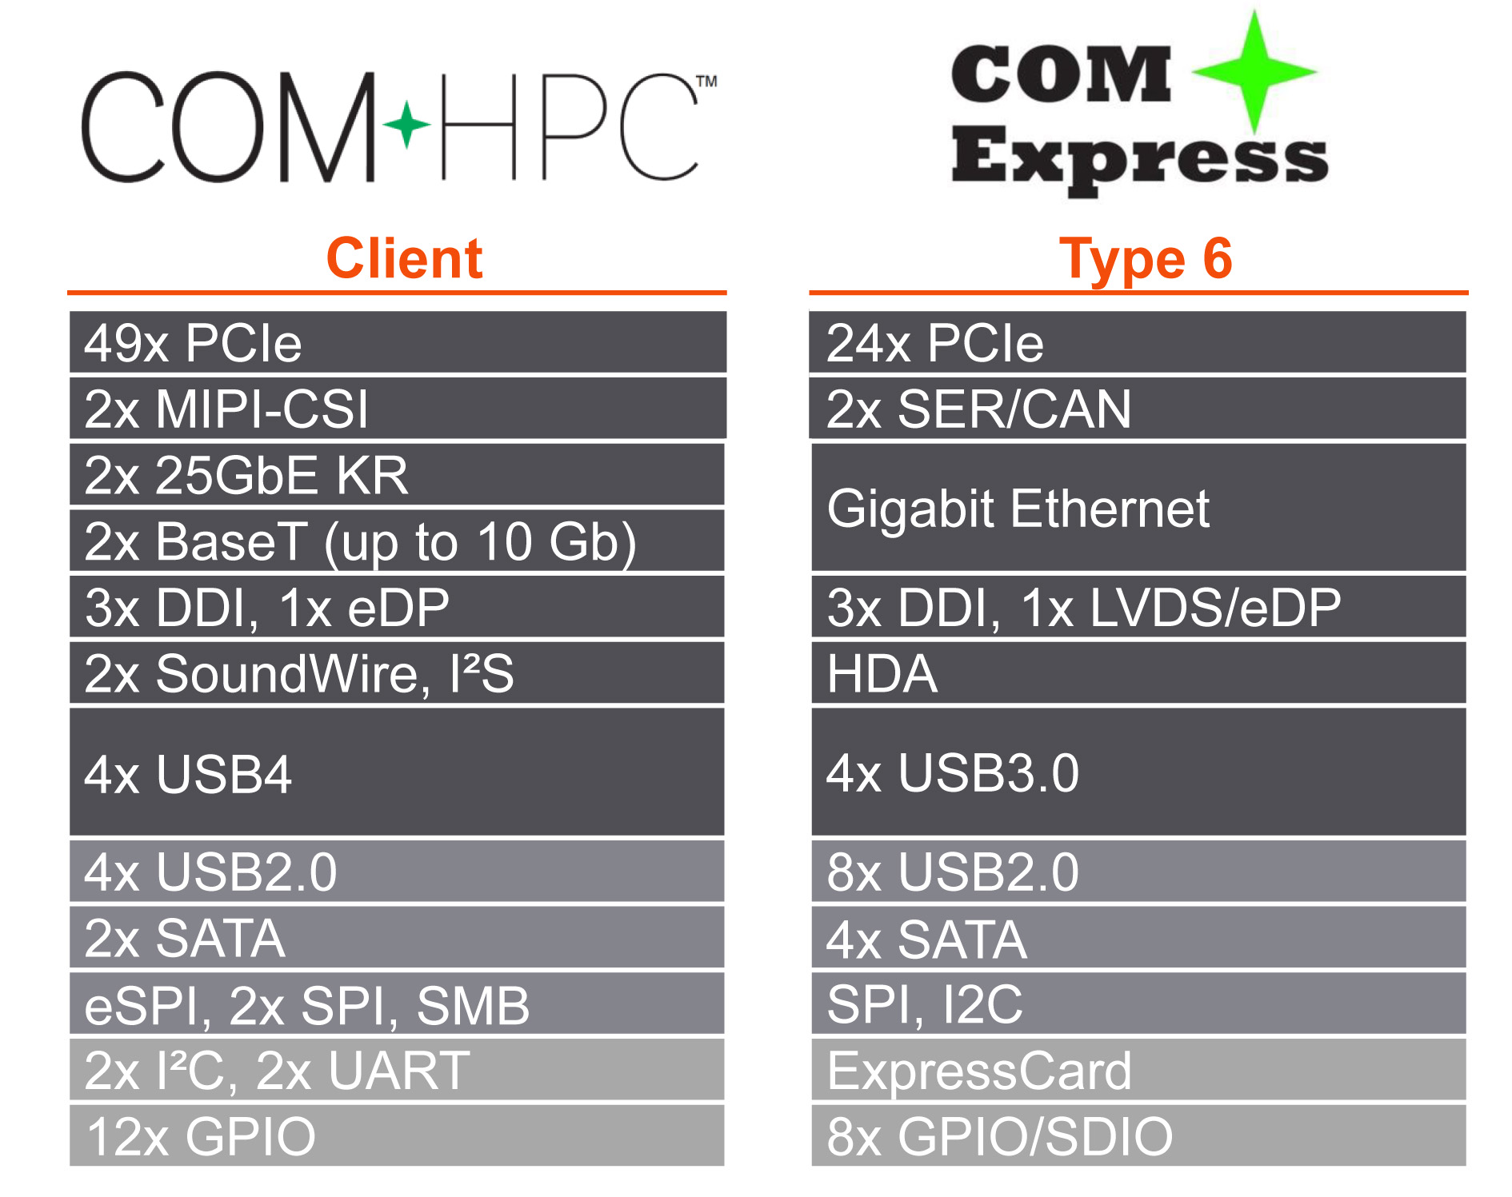
Die 11. Generation der Intel® Core™ Prozessoren ist auf den beiden Formfaktoren COM-Express (conga-TC570) sowie auf COM-HPC (conga-HPC/cTLU) verfügbar

Noch mehr Innovationen und Kundennutzen
Ebenfalls wichtig zu erwähnen ist, dass die neuen congatec Computer-on-Modules mit den Low-Power Intel Core Prozessoren neben PCIe Gen 4 auch USB 4.0 Schnittstellen unterstützen, deren Spezifikation im Wesentlichen auf Intels Thunderbolt-Technologie basiert. USB 4.0 liefert beeindruckende Datentransferraten von bis zu 40 Gbit/s und tunnelt PCIe 4.0 sowie DP-Alt-Videosignale mit bis zu 8k Auflösung und 10-bit HDR bei 60 Hz.

Das Featureset im Detail
Das COM-HPC Client Size A Modul conga-HPC/cTKLu sowie das COM Express Compact conga-TC570 sind mit verschiedenen Intel Core Prozessoren der 11. Generation erhältlich. Sie sind die ersten, die PCIe x4 Gen 4 unterstützen, um externe Peripheriegeräte mit höchster Bandbreite anzubinden. Zusätzlich können Entwickler auch 8x PCIe 3.01 Lanes nutzen. Das COM-HPC Modul bietet 2x neuste USB 4.0, 2x USB 3.2 Gen 2 und 8x USB 2.0 Schnittstellen; das COM Express Modul führt konform zur PICMG Spezifikation 4x USB 3.2 Gen 2 und 8x USB 2.0 aus. Sound wird bei den COM-HPC Modulen über I2S und SoundWire bereitgestellt und bei COM Express über HDA. Umfangreiche Board Support Packages bieten Support für alle führenden Betriebssysteme wie Linux, Windows und Chrome einschließlich Hypervisor Support von Real-Time Systems.

Für weitere Informationen über die neuen Module von congatec mit der 11. Generation der Intel Core Prozessoren besuchen Sie bitte: https://congatec.com/11th-gen-intel-core/

Weitere Informationen über das neue conga-HPC/cTLU COM-HPC Client Modul finden Sie unter https://www.congatec.com/de/produkte/com-hpc/conga-hpcctlu/
und zum neuen conga-TC570 COM Express Compact Modul unter https://www.congatec.com/de/produkte/com-express-type-6/conga-tc570/

Über congatec
congatec ist ein stark wachsendes Technologieunternehmen mit Fokus auf Embedded-Computing-Produkten. Die leistungsstarken Computermodule werden in einer Vielzahl von Systemanwendungen und Geräten in der industriellen Automatisierung, der Medizintechnik, dem Transportwesen, der Telekommunikation und vielen anderen Branchen eingesetzt. Im Segment Computer-on-Module ist congatec globaler Marktführer mit einer exzellenten Kundenbasis von Start-ups bis zu internationalen Blue-Chip-Unternehmen. Das 2004 gegründete Unternehmen mit Sitz in Deggendorf erwirtschaftete 2019 einen Umsatz in Höhe von 126 Mio. US Dollar. Weitere Informationen finden Sie unter http://www.congatec.de/oder bei LinkedIn, Twitter und YouTube.

* * *
Intel und Core sind Handelsmarken oder eingetragene Warenzeichen der Intel Corporation in den USA und anderen Ländern.

